卫家咀矿区建筑用片麻岩矿开采项目
环境影响报告书

公众参与说明

英山县钜磊矿业有限公司
二〇二〇年九月
目 录
1.概述 - 1 -
2.首次环境影响评价信息公开情况 - 2 -
2.1 公开内容及日期 - 2 -
2.2 公开方式 - 3 -
2.3公众意见情况 - 4 -
3.征求意见稿公示情况 - 4 -
3.1公示内容及时限 - 4 -
3.2公示方式 - 6 -
3.3查阅情况 - 10 -
4.其它公众参与情况 - 10 -
5.诚信承诺 - 11 -

1.概述
英山县孔家坊乡卫家咀矿区建筑用片麻岩矿位于英山县北东侧约22°方向直线距离约6.5千米处，属英山县孔家坊乡八仙畈村管辖，采矿权人为英山县自然资源和规划局招拍挂后确定。
该矿山自从1976年以来，曾多次被个体承包、转包经营。矿山生产一直处在不正常状态。原矿山名称为英山县孔家坊乡八仙畈村卫家咀矿区建筑用片麻岩矿（于2017年5月16日变更登记法人名称为“英山县钜磊矿业有限公司”），采矿证证号：C4211242010057120068674，采矿权人为英山县祥和采石场，属私营企业，开采矿种为片麻岩，开采方式为露天开采，生产规模为5万立方米/年，矿区面积0.0155平方千米，开采标高由+290m至+230m，有效期限自2013年3月8日~2016年3月8日。该采矿证已于2017年到期关闭，拟新设采矿权。
为了合理开发利用矿产资源，加强生态文明建设的战略思想，落实国家有关矿山环境保护与恢复治理、土地复垦的政策法规，英山县自然资源和规划局拟申请办理采矿权手续，并进行了招拍挂出让，英山县钜磊矿业有限公司通过合法竞拍获得该矿区的继续开采权。
英山县钜磊矿业有限公司根据审定的储量核实报告及开发利用方案，进行本次项目的建设。拟建项目现有采矿许可证将原有生产规模5万立方米/年扩大为37万立方米/年。建设性质为改扩建，主要建设封闭加工厂房一幢，新建青石生产线、黄石生产线，年产量200万吨。
根据《中华人民共和国环境影响评价法》、《建设项目环境保护管理条例》《环境影响评价公众参与办法》（生态环境部令第4号-2018）等有关文件的要求，英山县钜磊矿业有限公司于2020年5月13日委托湖北黄跃环保技术咨询有限公司承担卫家咀矿区建筑用片麻岩矿开采项目的环境影响评价工作。
项目环评委托后，英山县钜磊矿业有限公司将有关信息于2020年5月19日在黄环环保集团网站（http://hhhb2019.35xg.com/index.php/index/ashow_63.html）上进行了第一次环评公示
英山县钜磊矿业有限公司在环评报告征求意见稿形成后进行了第二次信息公开，将公开信息通过黄环环保集团网站（http://hhhb2019.35xg.com/index.php
/index/ashow_54.html）、鄂东晚报、张贴公告的方式同步公示，公示期间（2020年8月3日~2020年8月14日）未收到任何公众反馈意见，因此未召开公众座谈会及专家论证会。

2.首次环境影响评价信息公开情况

2.1 公开内容及日期
（1）公示时间符合性分析
英山县钜磊矿业有限公司于2020年5月13日委托湖北黄跃环保技术咨询有限公司承担卫家咀矿区建筑用片麻岩矿开采项目环境影响评价工作。项目环评委托后，英山县钜磊矿业有限公司将有关信息于于2020年5月19日在黄环环保集团网站上进行了首次环境影响评价信息公开。
（2）公示内容
项目第一次网上公示主要内容包括项目概况、建设单位及环评单位的联系方式等。
表2-1 项目第一次公示内容
公示项目 | 具体内容
项目名称及概要 | 项目名称：卫家咀矿区建筑用片麻岩开采项目  建设单位：英山县钜磊矿业有限公司  建设地址：孔家坊乡八仙畈村九组  建设性质：改扩建  主要建设内容：项目总投资12500万元，采用采用山坡露天开采方式，生产规模为37万m³/年（96.94万吨/年），新建工业场地、排土场等。
建设单位名称及联系方式 | 建设单位：英山县钜磊矿业有限公司  联系人：刘总  联系电话：18256411777
环评单位名称及联系方式 | 环评单位：湖北黄跃环保技术咨询有限公司  联系人：邓工  联系电话：0713-8100389  电子邮箱：805250135@qq.com  通讯地址：黄冈市黄州区宝塔大道66号就业大厦2楼
公众提出意见的方式和渠道 | 公众意见表链接方式，通过生态环境部《关于发布<环境影响评价公众参与办法>配套文件的公告》(生态环境部公告2018年第48号)获得，具体网址：http://www.mee.gov.cn/xxgk2018/xxgk/xxgk01/201810/t20181024_665329.html。  可通过电子邮件发送调查表至建设单位联系人邮箱，也可将公众意见调查表邮寄至建设单位联系人。

2.2 公开方式
英山县钜磊矿业有限公司于2020年5月19日在黄环环保集团网站进行了首次环境影响评价信息公开（http://hhhb2019.35xg.com/index.php/index/ashow
_63.html），符合《环境影响评价公众参与办法》在项目所在地相关政府网站公示的规定，公示截图见图2-1。
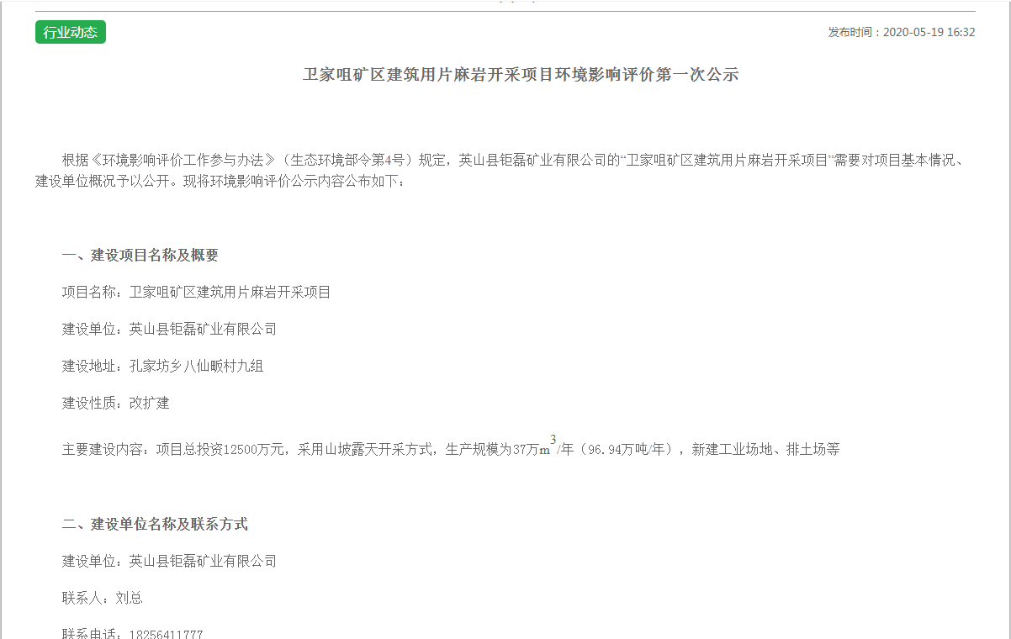
图2-1 项目第一次公示截图

2.3公众意见情况
项目首次公示期间未收到任何公众提交的意见。

3.征求意见稿公示情况

3.1公示内容及时限
2020年8月3日~2020年8月14日，英山县钜磊矿业有限公司在环评报告征求意见稿形成后进行了第二次信息公开，将公开信息通过黄环环保集团网站、鄂东晚报、张贴公告的方式同步公示，公示内容见表3-1。
表3-1 项目征求意见稿公示内容
公示项目 | 具体内容
环境影响报告书征求意见稿全文的网络链接及查阅纸质报告书的方式和途径 | （一）环境影响报告书征求意见稿全文的网络链接；  《卫家咀矿区建筑用片麻岩开采项目环境影响报告书》的征求意见稿见附件。  （二）查阅纸质报告书的方式和途径  如需查阅纸质报告书可将联系方式、地址发送到邮箱，我单位将会把纸质报告书寄出。
征求意见的公众范围 | 征求意见的公众对象为与该项目相关的党政机关、社会团体、企事业单位及项目评价范围内的居民。
公众意见表的网络链接 | 见本次公示附件2或者直接通过生态环境部《关于发布<环境影响评价公众参与办法>配套文件的公告》（生态环境部公告）获得，具体网址：http://www.mee.gov.cn/xxgk2018/xxgk/xxgk01/201810/t20181024_665329.html。
公众提出意见的方式和途径 | 公众可以通过信函、电子邮件，在规定时间内将填写的公众意见表等提交建设单位，反映与建设项目环境影响有关的意见和建议。  公众提交意见时，应当提供有效的联系方式。鼓励公众采用实名方式提交意见并提供常住地址。  意见提交单位：英山县钜磊矿业有限公司  联系人：刘总  联系方式：18256411777
公众提出意见的起止时间 | 本次信息公开时间为10个工作日（2020年8月3日~2020年8月14日），公众可在此期间向我公司提交公众意见表。
《环境影响评价公众参与办法》（生态环境部令4号）第十条规定：建设项目环境影响报告书征求意见稿形成后，建设单位应当公开下列信息，征求与该建设项目环境影响有关的意见：（一）环境影响报告书征求意见稿全文的网络链接及查阅纸质报告书的方式和途径；（二）征求意见的公众范围；（三）公众意见表的网络链接；（四）公众提出意见的方式和途径；（五）公众提出意见的起止时间。建设单位征求公众意见的期限不得少于10个工作日。
由表3-1知，项目公示内容符合《环境影响评价公众参与办法》（生态环境部令4号）要求的内容。

3.2公示方式
英山县钜磊矿业有限公司按《环境影响评价公众参与办法》（生态环境部令4号）第十一条的相关规定，通过网络平台、报纸、张贴公告的方式进行了同步公开。

3.2.1网络
英山县钜磊矿业有限公司于2020年8月3日~2020年8月14日在黄环环保集团网站网站上将征求意见稿公开信息进行了第二次公示（http://hhhb2019.35xg.com/index.php/index/ashow_54.html），符合《环境影响评价公众参与办法》在项目所在地相关政府网站公示的规定，公示截图见图3-1。
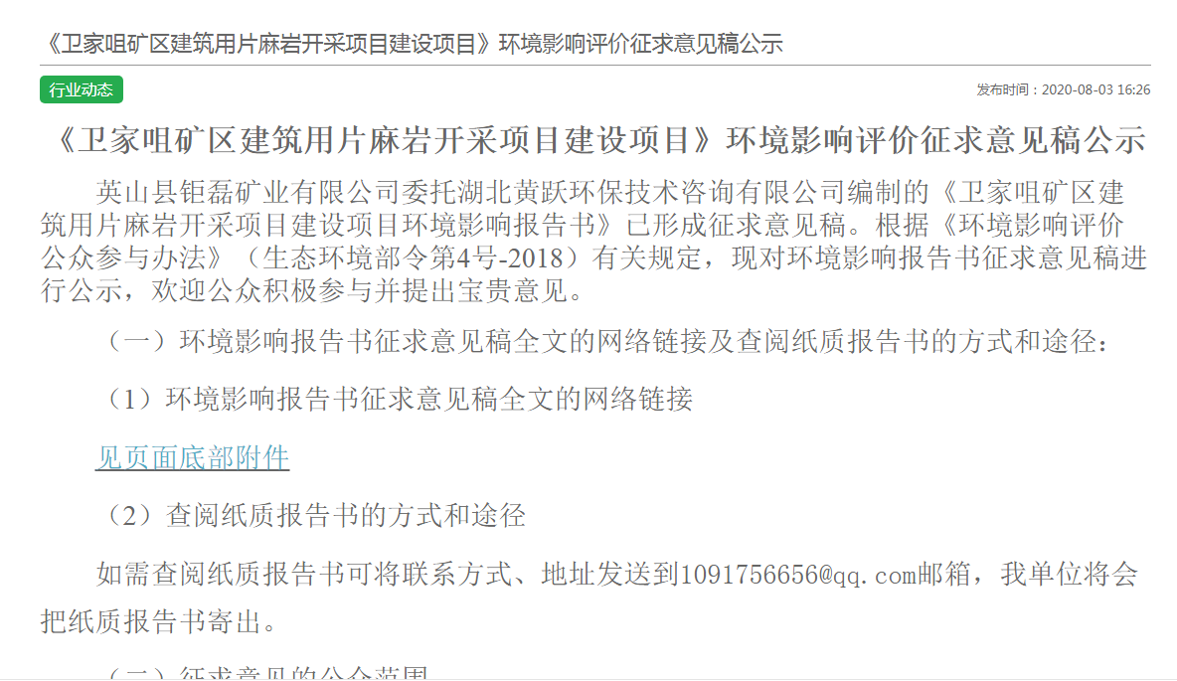
图3-1 项目征求意见稿公示信息网上公示截图

3.2.2报纸
英山县钜磊矿业有限公司分别于2020年8月4日、2020年8月7日在鄂东晚报上将征求意见稿公开信息进行了公示，鄂东晚报为项目所在地公众易于接触的报纸，符合《环境影响评价公众参与办法》第十一条要求。公示报纸照片见图3-2及图3-3。
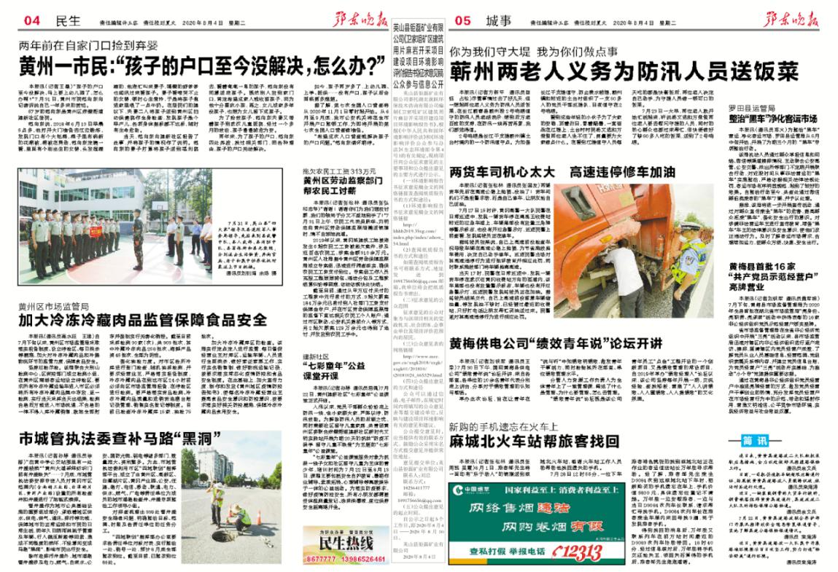
图3-2 项目征求意见稿公示信息报纸公示照片（2020年8月4日）
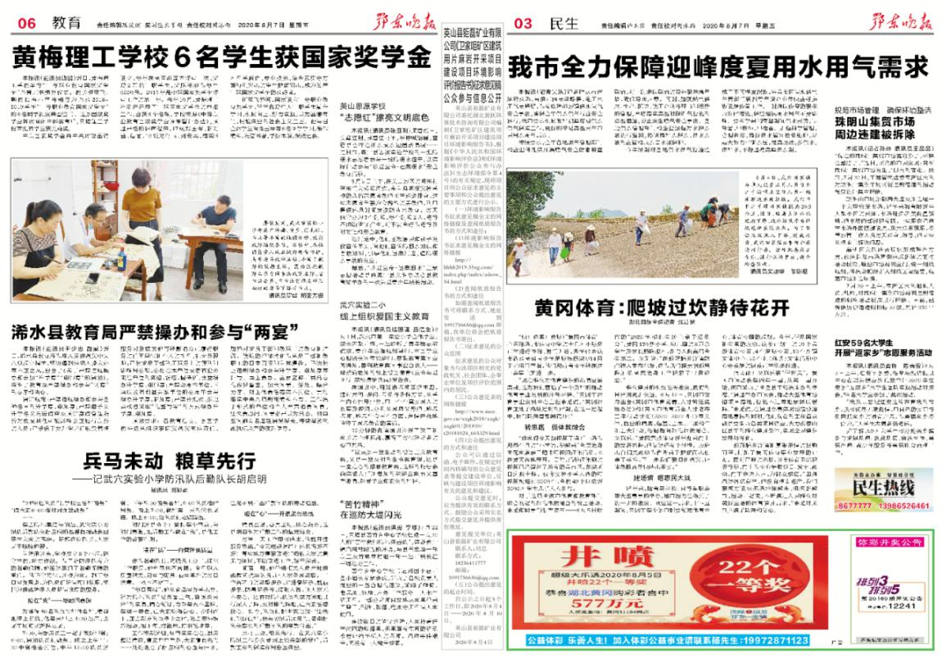
图3-3 项目征求意见稿公示信息报纸公示照片（2020年8月7日）

3.2.3张贴
英山县钜磊矿业有限公司于2020年8月4日至2020年8月17日在项目厂区及八仙畈村委会所在的专用公告栏上将征求意见稿公开信息进行了张贴公示。符合《环境影响评价公众参与办法》第十一条第（三）款“通过在建设项目所在地公众易于知悉的场所张贴公告的方式公开，且持续公开期限不得少于10个工作日”的要求。公告张贴的时间、地点及现场照片见表3-2。

表3-2 公告张贴的时间、地点及现场照片
时间 | 照片
2020.8.4-2020.8.17 | 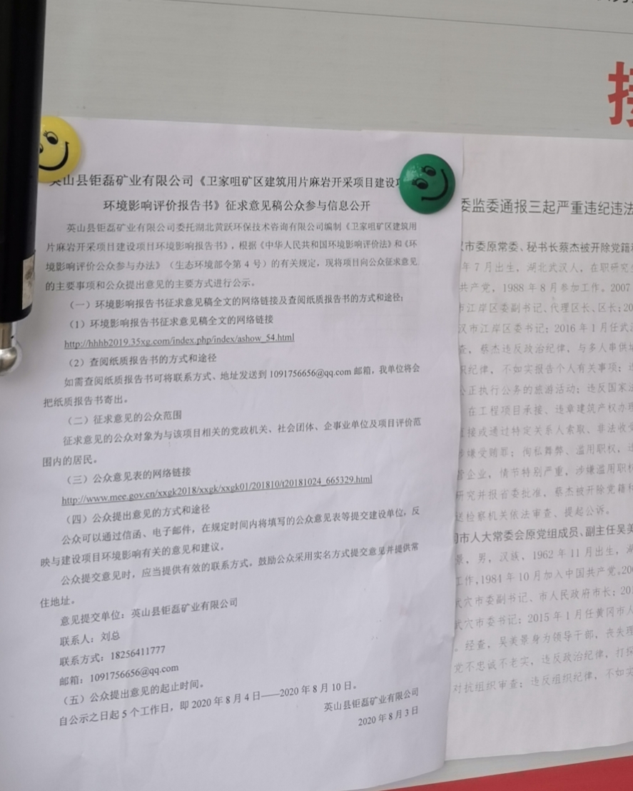 | 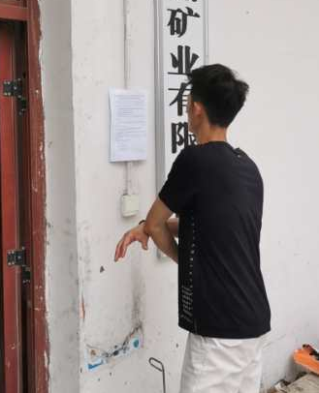 | 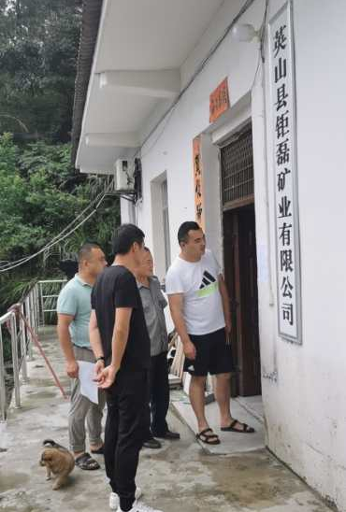
2020.8.4-2020.8.17 | 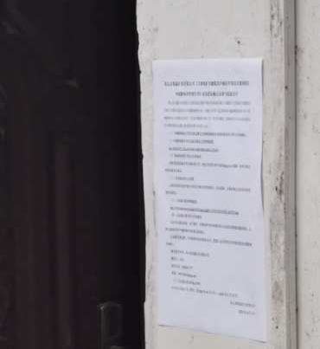 | 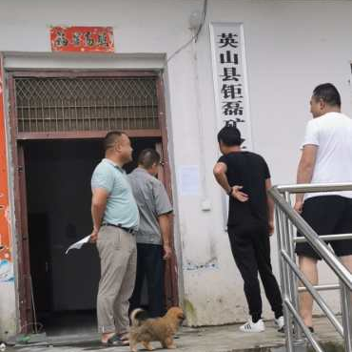 | 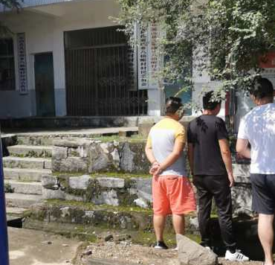

3.3查阅情况
征求意见公示期间，无公众联系公司寄送纸质报告书。此外，英山县钜磊矿业有限公司将项目环评报告征求意见稿通过黄环环保集团网站上公示，公众可通过公开信息中的网络链接直接下载取阅，分享时间为2020年8月3日~2020年8月14日。在链接开放下载期间，未收到任何公众提交的意见表。

4.其它公众参与情况
本项目公示期间未收到任何公众提交的公众意见表，因此未召开公众座谈会及专家论证会开展深度公众参与。

5.诚信承诺
我公司已按照《环境影响评价公众参与办法》要求，在卫家咀矿区建筑用片麻岩矿开采项目环境影响报告书编制阶段开展了公众参与工作，在环境影响报告书中充分采纳了公众提出的与环境影响相关的合理意见，对未采纳的意见按要求进行了说明，并按照要求编制了公众参与说明。
我公司承诺，本次提交的《卫家咀矿区建筑用片麻岩矿开采项目环境影响评价公众参与说明》内容客观、真实，未包含依法不得公开的国家秘密、商业秘密、个人隐私。如存在弄虚作假、隐瞒欺骗等情况及由此导致的一切后果由英山县钜磊矿业有限公司承担全部责任。
承诺单位：英山县钜磊矿业有限公司
承诺时间：2020年9月7日

